SICK bringt EventCam für die Fehlersuche auf den Markt

Waldkirch, im Juli 2019 – SICKs neue EventCam bringt Klarheit statt Kopfzerbrechen bei unerklärlichen Greif-, Handhabungs- oder Positionierproblemen, bei nicht nachvollziehbaren Montagefehlern oder Maschinenstopps. Die industrietaugliche 2D-Kamera ist auf die Detektion und Analyse von sporadischen Fehlern in industriellen Prozessen spezialisiert. Sie lässt sich sehr flexibel in stationäre und mobile Applikationen integrieren, ist netzwerkfähig und liefert Einzelaufnahmen und Videosequenzen in höchster Bildqualität für detailgetreue Fehleranalysen.
Optik, Beleuchtung, Elektronik und Ringspeicher der neuen EventCam von SICK sind in einem kompakten und robusten IP65-Gehäuse aus Aluminiumguss untergebracht. Dieses bietet zahlreiche Befestigungsoptionen, so dass die Kamera in unterschiedlichen Positionen montiert und diese sehr schnell und flexibel verändert werden können. Die Parametrierung der Kamera ist denkbar einfach: in der browser-basierten SICK Software SOPAS Air werden die Auflösung, das Ausgabeformat und das Trigger-Signal mit wenigen Klicks eingestellt.
Event-Sequenzen statt Endlos-Streaming: Gezielt und schnell Fehler analysieren
Die EventCam ist konsequent für die schnelle und gezielte Fehleranalyse konzipiert. Über den Trigger-Eingang in der Kamera selbst, melden ein angeschlossenes Automatisierungssystem oder ein Sensor, wenn ein Fehler im Prozess aufgetreten ist. Jetzt startet die Speicherung von Einzelbildern und Videosequenzen. Hierbei können bis zu 240 Sekunden vor und bis zu 100 Sekunden nach einem Ereignis im internen Ringspeicher aufgezeichnet werden – entweder in Full HD oder, beispielsweise bei High-Speed-Prozessen, mit geringerer SVGA-Auflösung. Im Gegensatz zur zeitaufwändigen Suche des Events in endlosem Videomaterial, wie es beispielsweise eine GoPro oder andere Streamingkameras bereitstellen, ermöglicht die EventCam eine gezielte Ursachenanalyse in wenigen Sekunden oder Minuten. Bilder und Filmsequenzen müssen auch nicht erst von einer Speicherkarte geladen werden – sie sind über die EtherNet-Schnittstelle der EventCam per FTP mit 100 Mbit/s zeitnah im Netzwerk verfügbar.
Effizientes Support-Tool auch für die Inbetriebnahme
Die EventCam ermöglicht nicht nur eine schnelle und detaillierte Rückverfolgung von Ereignissen in laufenden Maschinen und Anlagen, sondern bewährt sich auch bei deren Inbetriebnahme oder Optimierung. Die schnelle Analyse von Fehlern im unbeobachteten Probelauf oder mehrstündigen bis mehrtägigen Dauertest ermöglicht es, den Suchaufwand bei Fehlern und damit den Zeitbedarf und die Kosten der Maschineneinrichtung zu reduzieren. Die hohe Montageflexibilität und die einfache Parametrierung der EventCam erlauben dabei eine vielseitige Nutzung in den verschiedensten Maschinen, Einrichtprozessen und Aufgabenstellungen.
Aktuell in zwei Varianten für verschiedene Arbeitsabstände verfügbar
Die EventCam ist aktuell in zwei baugleichen Varianten verfügbar. Die Version mit 0,4 m bis 0,6 m Arbeitsabstand zielt vorwiegend ab auf stationäre Applikationen in Maschinen oder kompakten Montage- oder Pick-and-place-Robotern. Die Kamera mit 0,8 m bis 6 m Arbeitsabstand ist für den Einsatz in größeren Robotern, Handlings-Portalen und Maschinen ausgelegt.

Bildunterschrift

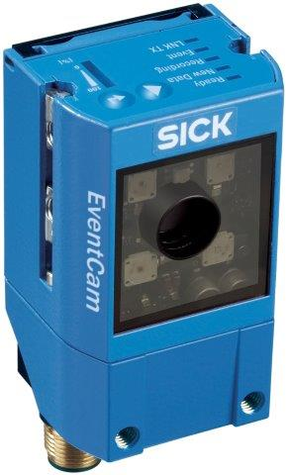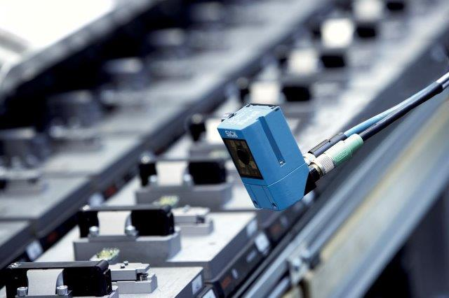
Phänomenale Lösung für unerklärliche Phänomene in industriellen Prozessen: die EventCam von SICK ist eine industrietaugliche 2D-Kamera für die gezielte Detektion und Analyse von sporadischen Fehlern.

Ansprechpartner
Melanie Jendro │PR Manager │melanie.jendro@sick.de
+49 7681 202-4183 │+49 151 741 035 31

SICK ist einer der weltweit führenden Hersteller von Sensoren und Sensorlösungen für industrielle Anwendungen. Das 1946 von Dr.-Ing. e. h. Erwin Sick gegründete Unternehmen mit Stammsitz in Waldkirch im Breisgau nahe Freiburg zählt zu den Technologie- und Marktführern und ist mit mehr als 50 Tochtergesellschaften und Beteiligungen sowie zahlreichen Vertretungen rund um den Globus präsent. Im Geschäftsjahr 2018 beschäftigte SICK knapp 10.000 Mitarbeiter weltweit und erzielte einen Konzernumsatz von rund 1,6 Mrd. Euro.
Weitere Informationen zu SICK erhalten Sie im Internet unter http://www.sick.com oder unter Telefon +49 (0)7681202-4183

